Maxime LARRIEU

Ynov Campus Bordeaux
Bachelor 3 Technologies Web

Comment automatiser le suivi de la maintenance d’un réseau de transports en commun ?

Patrick PIQUART

THALES - Olivier BLONDEAU

2020-2021
REMERCIEMENTS

Je tiens à remercier tout d’abord Carlo Ferigo, qui m’a permis d’obtenir mon premier contrat en stage dans cette équipe. Et donc de mettre un pied dans la grande entreprise qu’est Thales. Je remercie mon tuteur, Olivier Blondeau, de m’avoir fait confiance et d’avoir insisté pour que je puisse les rejoindre une fois de plus, cette fois-ci en contrat d’alternance pour 1 an. L’accueil était très sympathique et me suis senti très rapidemment intégré au groupe de travail.
J’ai tout de suite senti l’importance de ma mission, ce qui alimentait ma motivation afin de répondre aux besoins du mieux possible, le plus vite possible. L’objectif était clair et tous les outils m’ont été mis à disposition.

Entre mon stage en 2019 et cette année d’alternance, j’ai pu découvrir la vie d’entreprise (car c’était ma première expérience professionnelle). J’ai mûri autant au niveau de mon autonomie de travail mais aussi sur mon ouverture aux autres. J’ai découvert l’organisation d’une équipe et les débats entre chacun pour tous avancer dans la même direction sur un même projet. On a connu tous ensemble des hauts et des bas entre chaque membres, c’est pour cela aussi que j’ai compris que la communication entre chacun est très importante.

TABLE DES MATIÈRES

PROBLÉMATIQUE

Comment automatiser le suivi de la maintenance d’un réseau de transports en commun ?

INTRODUCTION

Dans le cadre du diplôme visé, il était primordial de trouver une alternance en relation avec le cursus choisi afin de mettre en pratique, toutes les connaissances acquises, dans un cadre professionnel. Le but étant de comprendre le fonctionnement d’une entreprise dans ce milieu et de s’y intégrer pour analyser et trouver des solutions aux problématiques rencontrées. Le choix s’est alors porté vers une grande compagnie dans laquelle l’organisation et la rigueur sont primordiales. C’est ainsi que grâce à des contacts, on m’a permis d’intégrer le groupe Thales dans le secteur de la billetique. Permettant alors de comprendre le fonctionnement d’une coordination complexe.
Le secteur de la billetique et des transports étant très développé à Bordeaux, nous pouvons être curieux du fonctionnement d’un tel projet et de sa maintenance. C’est un projet d’envergure, en relation avec Transport Bordeaux Métropole (TBM), dans lequel s’intégrer, avec une multitude de connaissances à acquérir. En effet, tout le réseau du transport bordelais se compose de divers appareils, permettant aux utilisateurs de s’acheter un ticket, recharger son abonnement, le valider dans les transports, etc. Il faut donc veiller au bon fonctionnement de tous ces appareils autant côté logiciel que composant.

Le but de la maintenance est d’avoir un suivi sur l’ensemble des pannes sur l’ensemble des appareils du réseau Bordelais. Par exemple, dans une borne de rechargement que l’on peut trouver aux arrêts de tramway, une imprimante de ticket peut ne plus fonctionner, alors un technicien se rend sur place pour la réparer. Un panne peut être aussi logicielle. Toutes ces pannes alimentent une base de données. Depuis cette dernière, il faut trier des informations afin d’obtenir des données précises à nos besoins. L’équipe avec laquelle nous travaillons se compose donc de techniciens allant sur le terrain pour diagnostiquer des pannes, alimentant la base de données. Jusqu’à maintenant, le suivi des pannes se faisait en récupérant les données directement depuis la base de données et de les mettre en forme sous Excel.

Afin d’avoir un suivi plus simple et durable dans le temps, le but de la mission principale est de mettre à disposition un rapport dynamique permettant de trier ces résultats selon une interval de dates, selon les appareils souhaités ou encore par type de panne. Le suivi de ces pannes est primordial, afin d’en déterminer des récurrences par exemple. Pour la maintenance de ses pannes, on va proposer un rapport dynamique permettant de ne plus parcourir la base de données et d’en extraire les données souhaitées, mais de directement composer une requête SQL et qui s’adaptera à des paramètres de recherches mis à dispostion.

Cette requête récupère l’ensemble des données voulues. Elles sont affichées sous certaines formes grâce à un logiciel permettant de créer des rapports dits « graphiques » se basant sur les données récupérées grâce à des requêtes SQL. Ce logiciel permettra d’afficher ces informations sous des formes demandées et imposées, générer des représentations graphiques des données.
Suite à une demande du client, la requête doit pouvoir également récupérer le temps d’interventions des techniciens sur chaque panne. En effet, un contrat doit être respecté par ces derniers, les interventions sur un appareil en panne doivent être effectuées en moins de 8 heures.
La finalité de cette mission permet au client (Transport Bordeaux Métropole), à l’exploitant (Kéolis) et au chef de la maintenance, de choisir des dates dans lesquelles il souhaite avoir des informations, les appareils à analyser ainsi que les pannes, afin d’en définir des récurrences. Tout comme le temps d’intervention des techniciens, il sera possible de voir plus clairement sur quels appareils le contrat est le moins respecté.

Pour aborder cette mission, premièrement nous présenterons tout d’abord l’entreprise et son marché afin d’en comprendre les besoins. Ensuite, nous développerons les objectifs de la mission ainsi que les solutions mises en place. Pour finir, nous ferons le bilan de cette expérience professionnelle.

L’ENTREPRISE ET SON MARCHÉ

ORIGINE DE L’ENTREPRISE

Dans cette première partie, il est important de faire l’historique de l’entreprise mais surtout le contexte du projet rejoint.

Thales est un grand groupe spécialisé dans l’aérospatial, la défense, la sécurité et le transport terrestre. L’entreprise est à l’origine de la fusion d’Alcatel, Dassault Electronique et Thomson-CSF en fin 2000. Son nom fait référence au philosophe et savant de la Grèce Antique, fondateur de l’école milésienne, école scientifique éduquant ses élèves sur géométrie, l’astronomie, la cosmogonie, la physique et la biologie. D’où le nom porté par les philosophes de cette école : les Physiciens.
Son nom est également le fruit de la fusion des lettres des entités qui composent le groupe : Thomson-CSF (TH), Racal (AL) et (ES) pour Electronic Systems.

Présent dans 80 pays, l’entreprise compte plus de 80.000 salariés au 2 avril 2019. Elle est l’un des leaders mondiaux d’équipements à destination de diverses industries telles que l’aéronautique, l’espace, la défense, la sécurité et le transport. Le groupe Thales est organisé par zones géographiques et par secteurs d’activités leur permettant de disposer d’un marché international.

« Construisons ensemble un avenir de confiance »

ACTIVITÉS ET VALEURS DE L’ENTREPRISE

Les activités de l’entreprise sont très diverses et variées. Voici la présentation des 5 activités dans lesquelles Thales s ‘engage :

- Aéronautique
Contribution à l’essor de l’aéronautique civile, tant pour les passagers en pensant à leur confort, tant aux administrations en fournissant des équipements, systèmes et services permettant l’amélioration de la croissance, la sûreté et l’efficacité économique et environnementale.

- Espace
Accompagnement des États, des agences spatiales, opérateurs de satellites et de clients militaires à la conception et au déploiement d’infrastructures orbitales par exemple.

- Transport
Aide des opérateurs et gestionnaires de transports grandes lignes et urbains à l’optimisation de l’exploitation des infrastructures et optimisation aussi de l’« expérience passager » grâce à de nouveaux services pour améliorer l’attractivité du transport public.

- Défense et Sécurité
Accompagnement des forces armées, des gouvernements et organisations internationales pour les aider à maintenir la sécurité, l’indépendance stratégique et supériorité tactique.

- Identité et Sécurité numériques
Apporter la confiance portée par les entreprises et gouvernements aux milliards d’interactions numériques établies avec les utilisateurs. Permettant aux technologies de gestion des identités, de protection des données de devenir plus intelligentes.

À tous les niveaux Thales est une grande entité honorant son identité et ses valeurs.
Les valeurs défendues par Thales étant :

- Confiance client :
Être à l’écoute du client, anticiper ses besoins et y répondre.

- Une équipe
Encouragement de la solidarité et des coopérations à tous les niveaux de l’entreprise.

- Développement de nos talents
Attachement à promotion des compétences collectives et mais aussi au développement individuel. Favorisant l’épanouissement professionnel.

- Responsables et engagés vers l’excellence
Réalisation des missions avec professionnalisme, de manière intègre et loyale.

- Réactivité et innovation
Amélioration continuelle de la qualité et de l’efficacité des opérations, afin de faire fructifier de nouvelles idées.

LE MARCHÉ

En 2014, Thales a été retenu par la CUB (Communauté Urbaine de Bordeaux) pour remplacer le système billetique de tous les transports publics de la ville (tramways, bus, navettes fluviales, parking, parc relais).
L’entreprise a conçu une solution billetique « tout sans contact » et fournit les équipements et les logiciels permettant le bon fonctionnement du système. La mise en service était prévue pour février 2017. C’est finalement en juin 2020 que les premières cartes des abonnés TBM (Transports Bordeaux Métropole) sont mises en service et opérationnelles sur les nouveaux appareils.
Depuis, plus 300.000 validations d’usagers journalières sont enregistrées sur le réseau de transport en commun.

Les transports, représentent 40 % des activités du groupe (associé à l’aérospatial). Celui-ci regroupe plusieurs domaines signalisation des lignes ferroviaires et des réseaux urbains, systèmes intégrés de supervision et systèmes de billettique.
C’est la branche « Revenue Collection System » qui s’occupe du transport et de la billetique. Le siège en France se trouve à Brétigny-Sur-Orge, au sud de Paris. Il est aussi présent dans le monde à Honk Kong, Mexico, Inde, Nouvelle-Zélande, Pays-Bas et Italie, le dernier étant le siège le plus proche du nôtre, avec lequel l’équipe travaille pour la maintenance. En quelques chiffres, plus de 100 villes dans le monde possèdent des systèmes billetiques en opération, soit plus de 2000 stations et 20000 bus et trams. 4000Km de routes et 30 autoroutes en sont équipées ainsi que 400 parkings.
Tout cela fait que les systèmes collectent plus de 14 milliards d’euros par an.

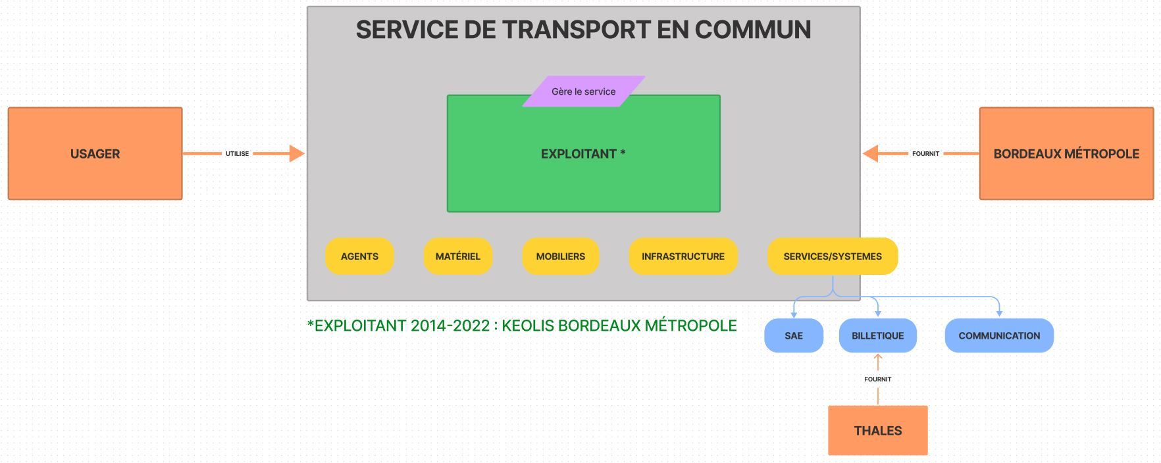Graphique 1: Organigramme organisationnel du projet transports en commun à Bordeaux
Source : Ce grahique a été réalisé à l’aide du tuteur d’alternance.

Bordeaux Métropole fournit à l’exploitant, qu’il aura choisi pour un temps de contrat, un service regroupant matériel, infrastructures, mobiliers (ceci représente par exemple les bus, tramways, les infrastructures d’arrêts de tramway, etc.). C’est Kéolis qui a obtenu le contrat d’exploitant pour un durée de 8 ans entre 2014 et 2022. Bordeaux Métropole fournira également des services et systèmes spécifiques tels que la billetique, et c’est dans ce service que Thales intervient.
Afin de proposer des logiciels permettant aux usagers de payer leurs voyages, obtenir un abonnement, en fait, de pouvoir utiliser tous les services mis à dispostion par la métropole.

SERVICE INTÉGRÉ DANS L’ENTREPRISE

Le service intégré est donc celui des transports. Une petite entité est créée à Floirac, qui est en réalité un extension des locaux de Brétigny-Sur-Orges.

(image)

Les défis étant d’améliorer l’attractivité des transports publics, c’est-à-dire, prendre en compte les besoins des passagers. Les solutions apportées peuvent être mises en place pour une seule ligne de métro ou tout un ensemble de système de transport. Comme ce qui se met en place à Bordeaux.
Avec un abonnement/ticket, il est possible d’utiliser un tram, une navette fluviale, un bus, un parking ou un vélo libre d’accès mis à disposition dans toute la métropole. Ce qui offre une flexibilité et une autonomie aux usagers des transports.

Ainsi que pour les opérateurs, Transport Bordeaux Métropole (TBM) pour Bordeaux, il est donc plus simple de suivre l’abonnement d’un passager, recharger un abonnement, de mettre en place des gammes tarifaires par appareils et transports grâce à une interface facile d’utilisation.

L’équipe intégrée s’occupe de l’intégration de nouvelles versions logicielles des appareils et du suivi de maintenance du service billetique. Ils veillent notamment au bon fonctionnement des appareils du réseau. Par exemple les DTT, machines que l’on trouve aux arrêts de tramways où les usagers peuvent acheter des tickets de voyage ou recharger des tickets déjà achetés. Ces appareils peuvent tomber en panne à cause, par exemple, de l’imprimante des tickets ou alors le rendu de pièce qui ne fonctionne plus. Ce qui nécessite une intervention des techniciens sur place afin de résoudre le problème. Cette panne viendra alimenter la base de données sur laquelle on travaille.
On peut également stocker les appareils en panne, comme les valideurs (appelés BV600), que l’on retrouve dans les bus ou tramways, grâce auxquels les usagers valident leur(s) voyage(s) acheté(s) précedemment. Certains auront besoin d’être envoyés chez Thales Italie afin de passer des examens plus précis pour déterminer les causes de pannes. Cela peut autant provenir du hardware à l’intérieur de l’appareil que du software (problème de mise à jour ou connexion 3G permettant de se connecter au réseau).

Toutes ces pannes sont historisées ici à Floirac et le but étant d’en déterminer les causes et de proposer des correctifs pour éviter que les pannes se répètent. Depuis les locaux, les intégrateurs préparent les prochaines mises à jour patchant des erreurs relevées. Ils peuvent également mettre en place de nouvelles gammes tarifaires, et les mettre en place sur tous les appareils du réseau en même temps. Ces gammes tarifaires peuvent être permanentes ou temporaires (mises en place de prix de voyages pour un évènement dans la ville, la fête du Vin par exemple).

C’est pour toutes ces raisons qu’un suivi détaillé des pannes est primordial, afin de se rendre compte plus facilement, de quels appareils sont plus suceptibles de tomber en panne et quelles sont les pannes les plus redondantes. Il sera alors plus facile, au cours de l’année, de voir l’évolution du nombre de pannes (s’il y a toujours plus ou moins de pannes ou si au contraire on en relève beaucoup plus ou beaucoup moins) au cours de l’année. Le travail sera aussi beaucoup moins redondant pour le chef de la maintenance, qui n’aura plus à remplir un fichier excel à la main, on limite alors les erreurs d’entrées et le gain de temps n’en sera que bénéfique.
En effet, car après avoir généré cela sous Excel, il fallait envoyé le résulat au client ainsi qu’à l’exploitant. Maintenant, le client et l’exploitant auront eux-mêmes accès directement à l’interface leur permettant de générer un rapport selon leurs besoins du moment (dates, pannes particulières).

Maintenant que nous avons le contexte de l’entreprise, son environnement et ses buts. Voyons les missions accomplies durant cette alternance, qui répondent à un besoin de suivi de maintenance de l’équipe.

LA MISSION

POSTE OCCUPÉ

Suite à un stage réalisé en 2019, le travail a effectué cette année était dans la continuité de ce qui avait été commencé il y a 2 ans. L’équipe ne m’était pas inconnue, ainsi l’intégration était beaucoup plus rapide et plus simple.

L’enjeu est de proposer une interface permettant de mettre en valeur des données sur les pannes des équipements. Le chef de maintenance encadre les techniciens et leur indique sur quelles pannes ils doivent intervenir. Cette interface lui permettra alors d’avoir une vue d’ensemble sur toutes les pannes rencontrées dans une période de temps voulue. C’est donc surtout selon ses besoins que les rapports sont réalisés. Afin qu’ils correspondent au mieux à ses besoins. Lorsque les rapports étaient générés sous Excel, il devait envoyé le résultat au client TBM ainsi qu’à l’exploitant Keolis. Il connaît leurs besoins alors les rapports automatisés devront renvoyés les mêmes types de données qu’avant.

Grâce à un accès à une base de données dans laquelle les pannes sont collectées, des requêtes SQL sont donc réalisées afin de récupérer les données voulues pour en trier les résultats. Ainsi, avec le logiciel Visual Studio et son extension SQL Reporting, il est possible d’afficher comme nous voulons les données récupérées avec les requêtes SQL, sous forme de tableau, graphiques, etc.

PRÉPARATION AU DÉVELOPPEMENT

Il a d’abord été plutôt difficile d’obtenir une backup de base de données complète, c’est à dire une copie . En effet, les bases de données n’appartiennent pas à Thales mais à l’organisme NOVA qui est directement rattaché au campus RCS de Bretigny.

Il fallait donc faire la demande au campus de Brétigny qui eux-mêmes font leur demande à l’organisme NOVA. Ce qui rend le processus très long. Les premières backups reçues n’étaient pas complètes. Après plusieurs backups reçues, il a fallut environ 3 semaines avant d’obtenir une base de données cohérentes avec toutes les données voulues.

En attendant d’avoir tout à disposition, il fallait d’abord reprendre en main les logiciels qui seront utilisés pour la mission. Le logiciel SQL Server Management Studio, permet lui de se connecter à une base de données et d’écrire des requêtes SQL afin d’en extraire des données. Le logiciel Visual Studio accompagné de son outil/extension SQL reporting, permettra lui d’y intégré les requêtes précédemment réalisées pour mettre en forme les données comme l’on veut (tableaux, graphiques, etc) ou d’y effectuer des calculs en plus car un langage SQL y est intégré : Transact-QL.
On se base sur le travail effectué pendant le stage. La structure de la base de données n’étant pas modifiée, les nouvelles données se trouveront toujours dans les colonnes utilisées précédemment. Ce qui changera, sera le traitement de ces dernières.

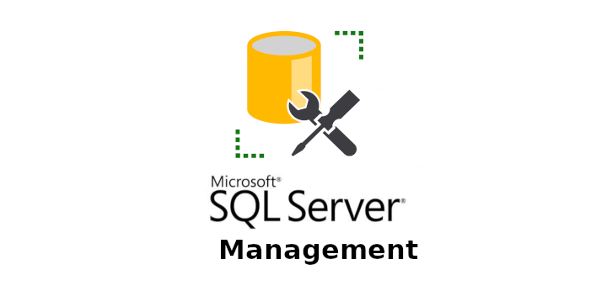


OBJECTIFS FIXÉS

Les objectifs n’étaient pas clairs d’emblée. En effet, l’interface est un besoin pour le chef de maintenance mais également pour le client, Bordeaux Métropole mais aussi l’exploitant, Kéolis. En effet, on leur doit des statistiques de maintenance afin qu’ils sachent comment se comporte le service qu’ils gèrent.

Cela leur permet de voir les occurrences de pannes sur chaque appareils, afin de déterminer lesquels ont besoin de plus d’attention ou d’améliorations à apporter. Ainsi que se rendre compte de la capacité des techniciens à intervenir rapidemment sur une panne, sachant que le temps d’intervention qu’ils retiennent se calcule qu’entre le temps de réception de la panne et l’arrivée sur l’appareil en panne. Non pas sur la résolution de la panne.
Il fallait alors que les attentes des clients et du chef de maintenance soient les mêmes afin que chacun puisse comparer et obtenir les mêmes résultats, les mêmes affichages.

Finalement, tout a été clarifié. Un premier rapport devra pouvoir être généré dynamiquement (choix de plage de dates, choix d’appareils et même choix de pannes). Il affichera un tableau par appareil (selon ceux qui sont choisis dans un menu déroulant) listant les pannes (choisies elles-aussi) et le nombre d’occurrence selon l’intervale de date choisie.
Le deuxième rapport aura quasiment la même forme que le premier, du moins dans le choix des paramètres. En effet, ce dernier représentera grâce à des graphiques par appareils le temps des interventions effectués par les techniciens.

Les difficultés sont de permettre à chaque parti d’avoir la liberté de choisir tous les paramètres possibles d’un rapport afin que chacun puisse obtenir des résultats en fonction de leur besoin. Par exemple, il faut rendre possible le cas où Kéolis ne souhaite avoir un rapport retournant seulement le nombre de pannes sur une imprimante d’un seul type d’appareil, pendant que TBM souhaite avoir un aperçu de l’ensemble des pannes de tous les appareils du réseau. Même chose pour le rapport rapportant les temps d’interventions sur chaque appareils.

De plus, la réelle difficulté est de rendre tout cela uniforme, que chaque parti est un rendu qui leur convient avec les informations et données voulues. Ce qu’attends le chef de la maintenance, n’est pas aussi détaillé que ce que peut attendre TBM ou Kéolis. Alors beaucoup d’échange entre tous permet de recueillir tous les besoins de chacun. D’une semaine à une autre, d’une version de rapport à une autre, les besoins d’un parti peuvent changer, ce qui ne sera pas au goût d’un autre. Il faut alors réussir à harmoniser le tout, en remplissant les besoins de tous.

CALENDRIER DE L’AVANCÉE

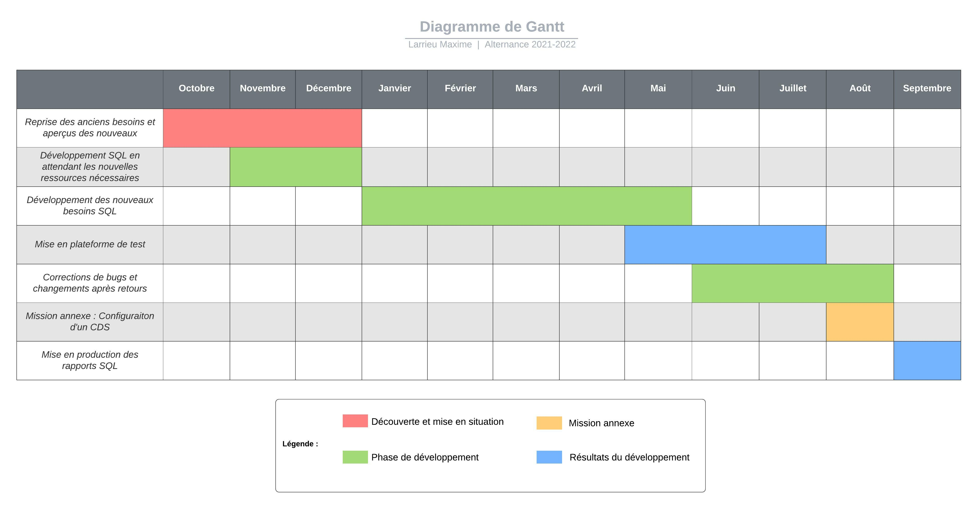Diagramme 1 : Calendrier synthétique des actions menées durant le contrat

Source : Réalisé par l’alternant grâce à l’outil web LucidChart

À cause du temps de réception d’une base de données correcte, il a d’abord fallu reprendre le travail déjà effectué. Ce qui permet d’emblée de se rendre compte de ce qui aurait pu être fait et ce qui peut être amélioré. Tout en prenant en compte les nouveaux besoins, il était possible d’appréhender le traitement des nouvelles données qui seront reçues.
L’année a alors pu commencer au développement complet des nouveaux besoins, notamment le calcul du temps d’intervention en récupérant les temps d’arrivée sur la panne des techniciens. De plus, en cours d’années, les pannes ne portent plus le même label, il fallait donc modifier les attentes des requêtes SQL.
Après de nombreuses différentes versions proposées, les derniers ont pu être intégrés en plateforme de test afin de se rendre compte du rendu obtenu par tous les partis (client, exploitant et chef de la maintenance).
Également, une mission d’urgence a pu être réalisée, la reconfiguration d’un Concentrateur de DonnéeS (CDS). Il s’occupe de récupéré l’ensemble des données collectées par les tramways et bus durant leurs parcours lorsqu’il rentre dans un dépôt (nombre de validations, bugs, etc).
Il en va de soit que la mission se termine par la mise en production du travail fourni.

RÉALISATION

Lors de la bonne réception d’une backup sur laquelle travailler, ainsi que de la mise en place d’un serveur SQL local, le développement peut démarrer.

Le développement s’est déroulé sous plusieurs mois par cause de changement de besoins fréquents.

Tout d’abord, il fallait reproduire la forme des rapports telles qu’elle l’était faite sous Excel.

Pour le rapport de pannes, un premier tableau présente une vue d’ensemble des pannes, il montre les différents types d’appareils du réseau Bordeaux Métropole et fait le total du nombre de pannes de chacun de ses types par semaines (choisies en paramètre).

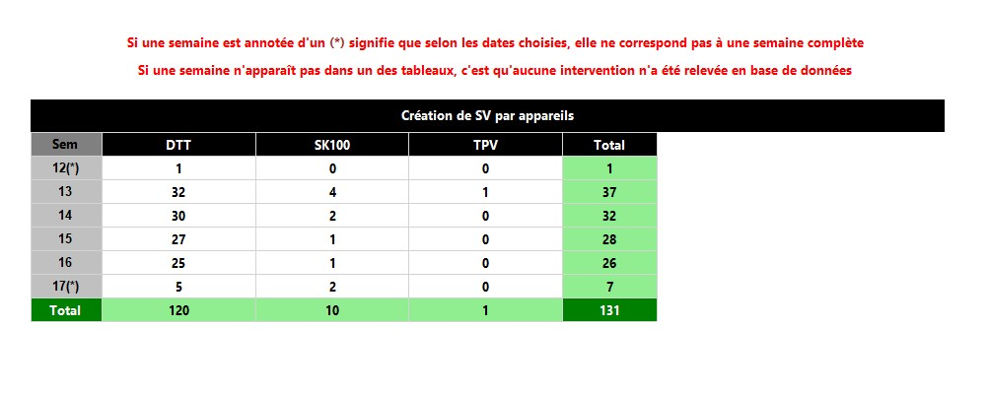
Source : Capture d’écran du rapport rendu

On voit que chaque colonne représente un type d’appareil trouvé dans la base de données, et chaque ligne correspond une semaine selon l’intervale de date choisie. On compte donc le nombre de pannes trouvées dans la bases de données pour chaque type appareil puis cela détermine le total sur l’ensemble des semaines.

On notera également le petit message d’avertissement en rouge, c’est une précision qui était nécessaire à mettre en valeur. En effet, on laisse le choix à l’utilisateur, de choisir un interval de date, non directement une ou plusieurs semaines. Une semaine étant comptée du lundi au dimanche, si l’utilisateur choisir des dates entre un vendredi et un mercredi de la semaine suivante, les résultats obtenue de représenteront pas ceux d’une semaine entière. Alors on averti grâce à un astérisque, que la semaine concernée ne contiendra pas des données sur une semaine entière. Si une semaine, dans l’intervale de date choisie n’apparaît pas, alors c’est qu’une panne n’a été relevée durant celle-ci.

Puis chaque type d’appareil est représenté dans son tableau, un tableau par type d’appareil. Ici on propose une granularité des pannes relevées. Comme les appareils, il y a des types de pannes, qui sont présente dans des sous-systèmes de l’appareil (l’imprimante, l’alimentation, la chaîne de monnaie, etc.).

Les types de pannes sont pour chaque sous-systèmes, les 3 mêmes : Exploitation (qui relève d’un bug software), Non fonctionnel (qui ne s’allume/fonctionne plus), Vandalisme (qui est cassé). Avant, il y avait une meilleure granularité des pannes, il était possible de définir quelle pièce physique dans le sous-système était défaillante. Mais il a été conclu que finalement, une telle précision n’était pas nécessaire, alors les labels de pannes ont été simplifiés.

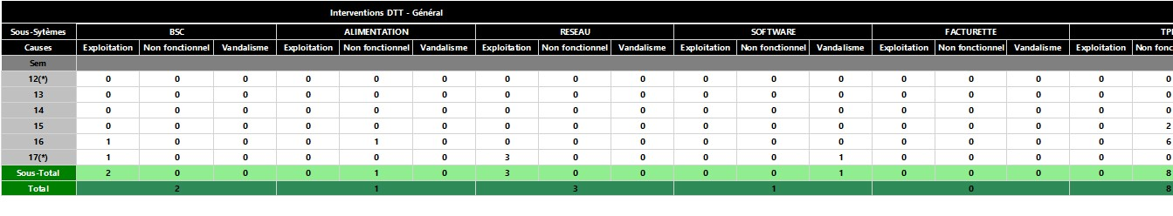
Source : Capture d’écran du rapport rendu

Ici, un tableau représentant le type d’appareil DTT (que l’on retrouve aux arrêts de tramways). Toutes les pannes ici ne concerneront que ce type d’appareil. Une première qui en regroupe 3 autres, représente le sous-systèmes (imprimante, alimentation, carte réseau, etc.). Dans chacune de ces colonnes, on retrouve les 3 types de pannes (énumérées précédemment). Dans chaque cases de panne, on vient alors compter le nombre d’occurrences récupérées dans la base de données. On compte la somme de chaque type de panne dans un sous-total et on calcule la somme des trois types de pannes dans un total global. Ce qui nous permet d’obtenir un maximum de précision sur les occurrences des pannes.

Il n’y avait pas vraiment de difficultés sur la développement de ce rapport sachant que cela faisait parti de la mission lors du stage en première année. Le seul changement était la forme du rapport ainsi que les labels de pannes qui ont été modifiés en cours d’année (avril/mai). Pour les pannes, nous avons dû organisé une réunion avec le chef de la maintenance, pour se mettre d’accord sur les nouveaux labels de pannes, autant pour le développement du rapports que pour les techniciens.
En effet, les labels de pannes représentent ce qu’eux, doivent remplir dans leur formulaire d’intervention. Avant la réfonte des labels, les techniciens avaient le « choix » parmis une multitude de label de panne. Selon ce qu’ils déterminaient face à la panne, une longue liste leur permettait d’être très précis dans la déclaration d’une panne. Il fallait alors que les nouveaux labels leurs permettent, en étant moins précis de savoir lequel choisir pour correctement remplir leur formulaire d’intervention afin que la base de données soit cohérente.

Ensemble, nous avons réussi à trouver un accord qui conviendra à tous. Les techniciens seront alors formés sur les nouveaux labels de pannes à renseigné selon l’intervention qu’ils effectuent et cela allègera grandement la requête récupérant les données pour le rapport.
Par le fait, plutôt que de rédiger plus ou moins la même requête plusieurs fois, qui correspondra à chaque appareil, il sera plus facilement possible de récupérer l’ensemble des données (et donc des pannes) et de les trier par appareil, au moment de la mise en page.
On gagne donc du temps en relecture de code. Si un prochain collègue devra reprendre le code déjà mis en place pour le modifier en cas de nouveaux besoins, tout sera regrouper dans une même requête, commentée et documentée.
Cela allège également la compilation du code. En réalité, un rapport sur le logiciel Visual Studio et son outil de reporting, génère en fait un code. Ce code est dans un langage de balisage (XML), toutes les métadonnées du rapport y sont inscrites au fur et à mesure de la mise en forme. Ainsi que le code des requêtes SQL importé. Donc le fichier XML est plus léger et par conséquent, s’exécute plus rapidemment au moment d’afficher les données après avoir selectionné ses paramètres.

Le nouveau rapport développé durant cette alternance était celui présentant les temps d’interventions des techniciens. Toujours en récupérant les pannes de tous les types d’appareils, il faut calculer la moyenne du temps d’intervention des pannes de chaque semaines. La subtilité est que le temps d’intervention est calculé entre la réception de la demande d’intervention et l’arrivée sur l’appareil concerné. De plus, un contrat d’intervention est imposé au techniciens. Leurs temps d’intervention doivent être inférieur à 8 heures, soit une journée de travail. Une procédure stockée a donc été développé pour cela. C’est une fonction qui s’exécute à chaque nouvelle entrée dans la base de données.
Dès lors qu’une panne déclarée arrive en base de données, une « clock » pouvant être comparé à un chronomètre démarre. Ce temps est rattaché à la panne et démarre à 28800 secondes, représentant 8 heures. À partir de ce moment, il diminue jusqu’à arriver à 0. Sachant que lorsque l’heure n’est plus une heure « ouvrée » (période durant laquelle il n’est pas possible d’intervenir : jours fériés, week-end, heures de débauches) alors cette « clock » se met en pause et reprendra sa diminution lorsqu’un jour de travail reprendra.
Elle s’arrêtera définitevement lorsque le technicien aura déclaré sur son formulaire d’intervention, être arrivé sur le lieu de la panne.

Il est donc simple de déterminer le bon respect du contrat ou non. Tant que la valeur de la clock récupérée en base de données est supérieur à 0, alors le contrat est respecté. Le cas échant (valeur négative récupérée) alors il n’a pas était respecté.

La mise en forme de ce rapport se basera essentiellement sur cette donnée.
Tout comme dans le premier rapport, il faut gérer l’affichage des semaines selon les dates choisies en paramètres. Nous affichons la somme des pannes enregistrées en base de données par semaine ainsi que leur statut. Ici on est capable de déterminer les Nouvelles (qui représentent la somme totale de pannes dans la semaine), les Réalisées (représentant celles qui ont été validées et résolues), les Suspendues (celles mises en attentes pour différentes raison) ainsi que les Annulées (qui parlent d’elles-mêmes). Pour les deux derniers cas, le temps d’interventions n’est pas pris en compte.
Puis pour chaque pannes, on récupère le temps d’intervention (notre « clock » en secondes) et déterminons si le contrat a été respecté comme dit plus haut. Pour avoir un aperçu des temps d’interventions de la semaine, on calcule la moyenne de la clock des pannes, on formate cette moyenne et selon si cette moyenne est supérieur ou inférieur à 8 heures, alors on affiche la case concernée en rouge ou bleu.
Pour terminer on récupèrera le temps d’intervention le plus haut de la semaine.

Ce format de tableau sera le même pour tous les types d’appareils du rapport.

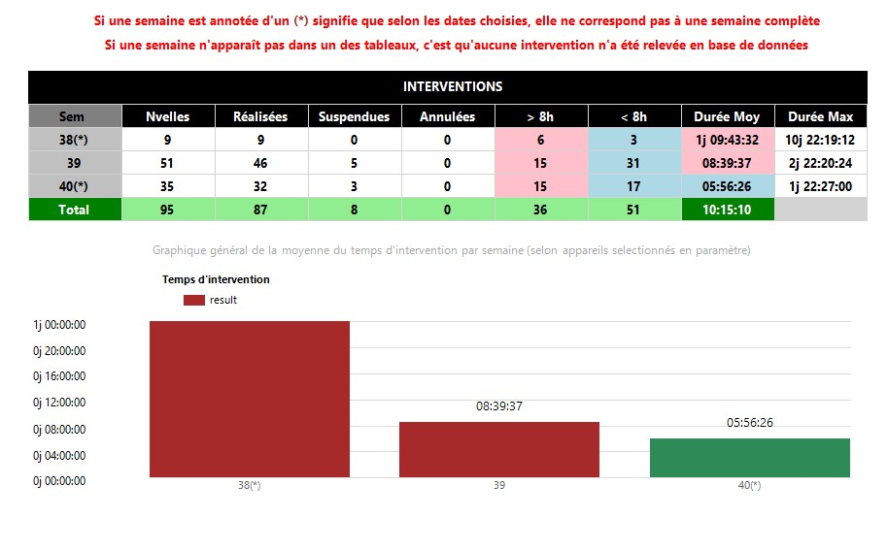
Source : Capture d’écran du rapport réalisé cette année.
Comme pour le rapport précédent, le premier tableau accompagné de son graphique représente le nombre total de panne et leur temps d’interventions de tous les types d’appareil. Une légère difficulté a été rencontré lors de la création des graphiques. Il faut grouper les données par semaine sur l’axe des abscisses et afficher la valeur moyenne sur l’axe des ordonnées selon des intervalles. Comme dans le tableau, on modifie l’affichage selon si le temps moyen est inférieur ou supérieur au contrat de 8 heures.

Pour ce rapport, un tableau et son graphique est ajouté pour montrer le nombre de pannes et le temps d’intervention par type d’appareil. Il permet d’avoir un premier aperçu permettant de déterminer sur quel type d’appareil le contrat de temps d’intervention est le plus ou le moins respecté dans le temps d’interval choisi.

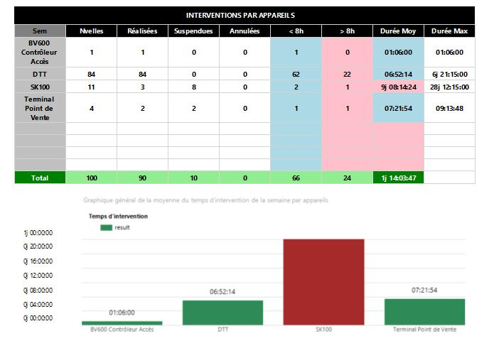
Source : Capture d’écran du rapport réalisé cette année.

Ici on ne met plus en valeur les données par semaine mais par types d’appareils. Les données pour chaque type sont celles récupérées entre l’intervale de dates choisies. Ce qui nous permet, avant même d’aller voir en détail par semaine, un premier aperçu des temps d’interventions effectués sur chaque type d’appareils. Comme pour tous les autres, le tableaux montrera le status des pannes, le respect du contrat pour chacune et la moyenne des temps d’intervention.
L’axe des abscisses représente maintenant les types d’appareils et sur l’axe des ordonnées, leurs moyennes de temps d’intervention.

Enfin, on permet alors l’affichage des temps d’intervention en détail pour chaque type d’appareil, par semaine donc.

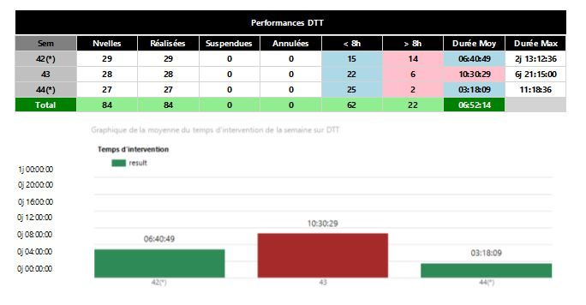
Source : Capture d’écran du rapport réalisé cette année.

On retrouve donc le même affichage que le premier tableau/graphique du rapport, mais dans ce cas là, seules les pannes de l’appareil DTT sont relevées et calculées pour en déterminer le respect du contrat et leurs moyennes.

On peut en conclure que dans chaque rapport, les deux premiers tableaux et graphiques reflètent des résultats globaux. Se basant uniquement sur l’intervale de dates choisies. Ensuite, on retrouve la granularité voulue sur chaque appareil sélectionné.
Dans l’annexe fournie, vous trouverez tous les affichages possibles sur les rapports ainsi que les paramètres mis à disposition pour affiner ses résultats.

Par rapport à l’activité du service intégré durant cette alternance, la force de ces rapports est qu’il sera possible pour chaque parti du projet (TMB, Keolis et chef de maintenance), de les utiliser quand ils veulent avec toutes les options possibles pour gérer le rendu final. Chacun de son côté pourra afficher des données voulues propre à leur besoin au moment voulu. Si l’un veut seulement obtenir les résultats de la dernière semaine du mois de janvier d’un seul type d’appareil et des pannes concernant uniquement l’alimentation, un autre pourra obtenir les résultats globaux du mois de mars sans paramètres particuliers.

Également, une documentation est rédigée afin de permettre aux collègues ainsi qu’à d’éventuels tiers qui voudrais apprendre à créer ses rapports. Chaque outil, scripts, etc, est accompagné d’une documentation accessible à tous pour permettre à tous à n’importe qui de reprendre, continuer ou modifier un travail existant.

UNE MISSION ANNEXE METTANT À PROFIT DES CONNAISSANCES COMPLÉMENTAIRES

Au cours de l’année, un incident s’est produit sur un appareil ayant une importance particulière. Cet appareil est un CDS (Concentrateur de DonnéeS), il ne fait pas parti des appareils de maintenance car il n’est pas utilisé par les utilisateurs des transports. En effet, un CDS est un serveur qui se trouve dans les dépôts de bus et de tramways de bordeaux et sa périphérie. Ces CDS sont accessibles en SSH depuis les ordinateurs autorisés, notamment ceux qui sont utilisés dans nos locaux. On pourra alors y fouiller les logs pour analyser les bugs.

Les valideurs dans les bus et les tramways du réseau permettent aux utilisateurs de valider leurs titres de transports. Lorsqu’un utilisateur valide son ticket, ceci génère un « log » qui est en fait un historique de l’évènement émis sur le valideur. Cela permet au valideur de stocker l’historique de toutes les transactions émises durant son parcours, les différents bugs rencontrés, etc.
Lors de son retour au dépôt, après une fin de journée, les bus et tramways se connectent au CDS du dépôt afin d’y transférer tous les logs stockés.
Ce qui fait que la panne sur ce CDS était critique, est qu’en plus de stocker les logs des bus et des tramways, ce dernier permet de faire la liaison avec tous les autres pour s’y connecter. Il ne démarrait plus, alors plus aucun connexion était possible et donc plus aucune analyse de bugs ne pouvait être établie.

L’intervention devait donc être rapide et efficace. Le concentrateur de données se trouve au dépôt de Bastide, étant le plus gros dépôt de la ville. Il se situe logiquement dans la salle des serveurs dans lequel il fallut y passer quelques heures afin de déterminer la cause de la panne. Nous apprenons alors que le serveur utilise une méthode de stockage sécurisée : le RAID 1. Inconnu pour nous, cette mission prend dès lors son sens, de nouvelles connaissances sont à acquérir. Grossièrement, le serveur possède deux disques durs identiques, l’un reçoit les données et s’occupe de les copier dans le deuxième, dans le cas de la panne d’un disque dur, le second aura les données sauvegardées.
À l’aide de quelques commandes apprises durant les cours proposés par l’école, il est découvert qu’en effet, un des deux disques durs n’est plus reconnu par le système. Le vrai problème est que la méthode de stockage permet aussi de recopier la construction du disque dur principal, ce qui fait que même avec un seul disque dur restant, l’appareil devrait continuer à fonctionner. Mais ce n’est pas le cas.

Lorsque l’origine de la panne a pu être identifiée, le CDS est ramené dans les locaux pour passer à la résolution.
Tout d’abord, le but était de s’assurer que le disque dur en panne l’était vraiment, ou si cela était causé par un mauvais branchement. Il est bien branché et aucune solution de réparation ne semble le rendre à nouveau disponible.
Ensuite, nous verifions si le deuxième disque, qui lui n’est pas endommagé, possède toutes les données, normalement transmises par le premier. Tout est à jour, en date du jour de la panne, c’est une bonne nouvelle, rien ne sera perdu.
Aucun autre disque dur était prévu en remplacement, il faut en commander un nouveau mais il n’est pas envisageable d’attendre sa réception.
La solution apportée à donc était, d’emprunter un disque dur fonctionnel dans un autre CDS d’un autre dépôt et de l’intégré à celui qui ne démarre plus. Nous nous sommes donc déplacé dans un dépôt, dans lequel nous avons accéder au concentrateur. Comme pour le premier, nous nous assurons le bon fonctionnement de la machine ainsi que du bon fonctionnement des sauvegardes (le stockage de tous les CDS sont configuré en RAID 1). Tout est en ordre, nous savons qu’un concentrateur est censé fonctionné même si l’un des disques durs est en panne ou manquant. Nous retirons un des deux disques durs dans ce concentrateur et nous nous assurons qu’il continue de fonctionner. C’est le cas.

De retour aux locaux, nous insérons le disque dur récupéré à la place de celui défaillant. Il est directement reconnu (ce qui confirme bien notre analyse, le disque dur est bien inutilisable). Ce nouveau disque dur inséré est prêt à être configuré pour fonctionner avec celui toujours présent et toujours fonctionnel. C’est quelque chose qui n’a pas été appris lors des cours et aucun des collègues n’avaient encore réalisé ce genre de manipulaiton.
Après de nombreuses recherches et différents essais, nous sommes sûrs de notre coup, et savons maintenant ce qu’il faut faire pour faire revivre ce CDS dont nous avons absolument besoin. De nouvelles compétences ont été acquises notamment dans le partitionnement d’un système linux et d’une configuration réseau.

Cette petite mission qui a dû être réalisé dans la précipitation, nous a permis de découvrir notre capacité à déterminer un problème, en tirer des conséquences et en définir des solutions sans avoir réalisé cela auparavant. C’est très enrichissant d’apprendre sur le tas, cela mêle de l’adrenaline mais aussi un peu de stress, du bon stress qui nous permettait de nous mettre d’accord entre nos différentes recherches et nos nouvelles connaissances.

Finalement, un nouveau concentrateur de données doit être configuré pour être accueilli dans un dépôt qui en ai encore dépourvu. Grâce à l’incident rencontré plus tôt, nous savions d’emblée ce qui était à mettre en place et comment le faire. C’est à dire la configuration du système ainsi que sa configuration réseau afin que les véhicules puissent s’y connecter, et que nous pouvions le faire aussi depuis nos postes au local. Mais il y avait également tout une configuration logiciel, qui permettra au CDS de recevoir les données émises par les bus et tramways. Ceci est propre à l’entreprise et cela consiste seulement à préparer des dossiers dans le système et d’intégrer des scripts déjà existants qui s’occuperont de trier les données reçues lors d’une arrivée d’un véhicule au dépôt.

LIENS ENTRE L’ENSEIGNEMENT ET LA MISSION

L’enseignement reçu depuis 3 ans a été très formateur à la préparation du travail en entreprise. Grâce à de nombreux travaux de groupe, on se sent plus à l’aise à participer à des réunions, intéragir avec les collaborateurs pour donner son avis, et échanger sur les missions que l’on effectue en parrallèle à plusieurs.

Sur le plan technique, c’est évidemment les cours du langage SQL qui auront permis le bon développement de la mission. En effet, durant ces cours, une multitude de fonctions, de possibilités ont été apprises et ont pu être mise en application pour les différentes requêtes nécessaires. Du moins pour savoir poser les bases de son projet. Évidemment, toutes les déclinaisons propre à un projet professionnel ne peuvent pas être acquises avec des cours qui englobent des possibilités d’utilisation. Certains besoins précis ne peuvent être réalisés seulement grâce à des recherches précises répondant aux besoins attendus. De plus, de nombreux projets devaient être rendus avec une documentation expliquant à quels besoins répond le développement et à son utilisation. Ce qui a permis la rédaction rapide et efficace afin que cela puisse être réutilisé par n’importe qui. Également le large panel de technologies enseignée à l’école a aidé à avoir une force de proposition sur différentes réalisations de petites tâches annexes.
Effectivement, des tâches annexes ont été réalisées comme le développement de différents scripts pour automatiser certaines tâches journalières. Ou encore grâce aux cours de réseau et infrastructure système qui ont permis la « réparation » de systèmes linux utilisés par les appareils du réseau de transports.
Il est très gratifiant de pouvoir mettre à contribution ses propres connaissances personnelles dans le cadre d’une projet professionnel. Faire découvrir de nouvelles choses et d’en apprendre d’autres.

ANALYSE DE L’ACTIVITÉ PROFESSIONNELLE

LES DIFFICULTÉS RENCONTRÉES ET LES SOLUTIONS APPORTÉES

La première difficulté à laquelle il a fallut faire face était : les outils. En effet, malgré avoir déjà travaillé avec les outils mis à disposition durant mon stage, la prise en main n’est pas évidente. Ayant un attrait pour le langage SQL, le logiciel SQL Server Management Studio m’a paru à première vue simple d’utilisation.
Mais avant de l’utiliser pleinement, il fallait d’abord créer le serveur SQL sur lequel se connecter et y intégrer la base de données fournie. L’interface n’est pas très explicite pour réaliser cette tâche. Mais, étant un logiciel Microsoft, il est facile de trouver de nombreuses documentations (en anglais mais aussi en français) pour arriver à ses fins.
L’importation de la base de données n’est pas non plus une mince affaire. Il faut être muni d’un fichier dans un format spécifique (.bak) afin de permettre au logiciel de recréer pleinement la base de données. Certaines tables de cette dernière sont un peu capricieuses et nécessitent une aide manuelle. Comme réattribuer un format spécifique aux colonnes.
Par exemple, pour certaines colonnes où seulement du texte allait y être intégré, il faut forcer le format pour que l’entièreté du texte qui s’y intègrera ne soit pas concatené au moment de l’intégration. C’est à dire, passer d’un format acceptant 100 caractères à un format en permettant 255.

Une fois les scripts SQL écrits, il est possible de les utiliser dans le deuxième logiciel fourni : (Visual Studio SQL Management). Une extension à l’intérieur de Visual Studio que l’on connaît mieux, qui permet de se connecter au même serveur SQL que celui utilisé pour développer les scripts SQL. Et donc de s’en servir pour afficher les données comment l’on souhaite.
Suite aux nouveaux besoins, on se rend compte que l’on a pas encore découvert toutes les possibilités du logiciel. C’est à nouveau en parcourant de nombreuses documentations que l’on apprend de nouvelles fonctionnalités.
Notamment au début, il était prévu de faire un script pour traiter les données des différents appareils. Le problème est que, les données à récupérer sont les mêmes pour chacun d’eux. Il n’y a donc aucun intérêt à écrire 7 fois un même script en changeant simplement sur quel appareil on souhaite récupérer les données.
À la suite des recherches faites, on se rend compte qu’il est possible de faire un tri sur une donnée voulue, directement sur ce logiciel. Pour être plus clair, il y a 7 tableaux différents pour 7 appareils à afficher. Ces 7 tableaux devront afficher les mêmes données propre à l’appareil qu’ils représentent. On peut alors intégrer le même script SQL sur tous. Script dans lequel une colonne permet d’afficher quel appareil est concerné.
Grâce à cela, il est possible de dire sur chaque tableau : « Récupère moi toutes les données que le script te renvoie, mais seulement celles où cet appareil est mentionné ». Plus grossièrement : « Tri sur [nom de l’appareil voulu] ». Il est finalement très simple de mettre cela en place car dans les paramètres des tableaux, un onglet « Tri » propose les différentes colonnes trouvées dans le script, il suffit de choisir sur laquelle on choisi de faire le tri.

(image)

Également, le fait que plusieurs partis soient concernés par le rendu final (l’exploitant Kéolis, Transport Bordeaux Métropole et notre chef de maintenance), il est difficile de faire cohabiter les envies et les besoins de chacun. En effet, l’exploitant souhaite un détail précis des pannes tandis qu’à la maintenace, le besoin se porte seulement sur le non fonctionnement des appareils ou s’ils ont été vandalisés.
Bien souvent, lorsqu’une version est envoyée, un des partis souhaite ajouter certaines choses et d’autres veulent en enlever. Le problème est aussi que très peu de réunions ont été faites afin de mettre en accord tous les partis et tous leurs besoins. C’était alors à chacun de renvoyer la balle à l’autre pour exprimer ses besoins, ses critiques et ses compliments.
Après plusieurs envois de différentes versions, il est évident que ça ne pourrait pas continuer indéfiniment, sinon la mission ne se terminerai jamais. Alors, après de longs échanges de mails, l’heure était à la réunion la plus importante. C’est la seule solution. Tous le monde doit exposer ses besoins à tous les partis et les défendre.
C’est tout de même en plusieurs heures qu’enfin, le rendu final était établi. Chacun ayant pris en considération les besoins des autres, un accord est trouvé sur les données à afficher et sous quelle forme.
La mission et les objectifs personnels à atteindre reprennent du sens, ainsi que la motivation qui revient.

PRÉCONISATIONS GÉNÉRALES

Ce qui a tout de suite était un problème et ralenti l’avancé de la mission fût le manque de communication. En effet, malgré le travail en collaboration entre les différents partis, le manque d’échanges n’ont pas permis d’atteindre des objectifs clairs d’emblée. Sachant que le besoin auquel répond la mission en cours est primordial et nécessaire. Les besoins auraient pu être établis depuis longtemps, grâce à des réunions ou des suivis d’avancement plus récurrents. Jusqu’à maintenant les réunions et suivis sont établis au bon vouloir des partis ou au moment de situations critiques.
Mais un gain de temps serai relevé si, avant même de commencer un quelconque développement, les besoins attendus sont fixés.



Freepik, Groupe de personnes préparant un plan d’affaires dans un bureau, [Illustration]. Année de publication 2020 [Consulté le 8 juillet 2021] Disponible
à l’adresse : https://fr.freepik.com/photos-gratuite/groupe-personnes-preparant- plan-affaires-dans-bureau_5495017.htm#page=1&query=reunion%20de %20travail&position=31

Même si évidemment, en cours de développement certaines attentes peuvent changer, trouver d’abord un tronc commun qui répond aux besoins de tous est primordial.
Malgré tout, en interne, c’est à dire entre le tuteur d’alternance et le chef de la maintenance, la communication reste importante et récurrente. Au fur et à mesure de l’avancé, nous partageons nos avis car très peu de retour de la part de l’exploitant.

Il est difficile aussi de trouver de l’aide au cours du développement. La base de données est gérée par une équipe du siège Thales RCS à Brétigny-Sur-Orges. Si des besoins sont nécessaires pour comprendre les relations entre les tables ou savoir sur lesquelles il est possible de trouver telles données, les demandes ne se font que par mails. Ce qui ralenti la fluidité de l’avancée. Cela peut prendre plus ou moins de temps aussi.
Pour éviter de trop nombreux échanges, il faut savoir être pertinent dans ses interrogations et essayer de tout condenscer afin d’obtenir des réponses sur un ensemble de problématiques. Durant les premiers échanges on ne sait jamais comment exprimer ses difficultés, est-ce qu’il faut tout expliquer dans un seul mail ?

Parfois à vouloir tout expliquer en une seule fois, on perd le fil pour exprimer clairement le problème. Alors, il était préférable au début, d’exprimer une difficulté à la fois. C’est à dire, après avoir obtenu une première réponse, continuer l’échange avec une autre question, etc. Ce qui a permi au fur et à mesure, d’être de plus en plus concis et précis pour exprimer les difficultés rencontrées.

L’APPORT POUR L’ENTREPRISE

Le fait d’avoir pu réunir tous les partis concernés par le besoin, a finalement été concluant. Enfin, cela permet à chacun d’entreprendre un contact direct afin d’être plus réactifs sur des changements à prendre en compte.
Depuis, beaucoup plus de réunions sont organisées au cours du développement, pour échanger sur les derniers détails mais aussi sur les prochaines données à afficher. L’échange est désormais plus fluide et permet à chacun de comprendre les besoins de chacun et de suivre l’avancée ensemble.

Également, le rapport du temps d’intervention a permis au chef de la maintenance de se rendre compte, en vue de certains rapports qu’il se génère, des erreurs dans les données. En effet, pour lui, pour certaines semaines, les données affichées ne correspondent pas à celles attendues. Sur le rapport des temps d’interventions, parfois, un type d’appareil montrera par exemple 10 pannes dont le temps d’interventions est supérieur au contrat, pourtant selon lui, seulement 2 devraient apparaître.

Cela a permis d’échanger avec les collègues de Brétigny-Sur-Orges, s’occupant de la bonne construction et intégration en base de données. Après une réunion, on sait maintenant que sur certaines pannes, soit une mauvaise manipulation d’un technicien sur son formulaire d’intervention, soit un simple bug logiciel entraîne une mauvaise saisie en base de données et donc une donnée faussée est récupérée finalement dans le rapport.
Les rapports auront alors servis à prendre du recul sur ce qui est déjà mis en place et comment cela peut « gêner » au suivi de maintenance. Certains ont pu se rendre compte des limites que la base de données impose, et donc potentiellement revoir ce qui pourrait être optimisé afin d’obtenir un suivi d’une meilleure précision. Il

CONCLUSION

Pour conclure, la participation au suivi de la maintenance d’un réseau aussi important que celui des Transports de Bordeaux Métropole était très enrichissante.
Il est important pour le chef de la maintenance et pour l’exploitant d’aovir une vue d’ensemble sur le bon fonctionnement du parc. Rendre visible le nombre d’interventions effectuées, le temps des techinciens à interventions, le nombre d’occurrence de pannes par appareils, tout cela dans une période de temps voulue permet à tous les partis d’en déduire des conclusions plus facilement : Déterminer plus facilement un remplacement d’un appareil pour causes de pannes trop récurrentes, par exemple.

Le simple fait de savoir que ce qui y a été accompli durant l’année, sera utilisé toutes les semaines, par plusieurs entité est un réel sentiment du devoir accompli.
Ce travail maintenant automatisé était fait manuellement sous Excel, en allant piocher des données dans la base afin de les retranscrire sur un tableur, toutes les semaines par le chef de la maintenance. Le gain de temps à ne plus s’occuper de cette tâche lui permettra d’en accomplir des plus importantes.

Pour récapituler, 2 rapports sont développés, permettant d’avoir une vue d’ensemble sur les pannes des appareils du réseau TBM et des temps d’interventions effectués par les techniciens. Ils sont programmés pour être envoyés à tous les partis le vendredi afin d’obtenir un récapitulatif de la semaine.
Mais comme ils sont paramétrables, il est possible pour chaque parti de se sortir les rapports sur une période d’une journée, où de plusieurs mois auparavant.

Étant ma première expérience professionnelle en alternance, ce contrat à d’abord permis de mieux appréhender le monde de l’entreprise. En effet, on découvre de nouveau type de relation, pour ma part, d’abord cordiale et très sérieuse par peur de faire mauvaise impression. Mais les collègues ont beaucoup contribué à mon épanouissement, autant personnel que professionnel. Grâce à une bonne ambiance, les discussions sur des sujets professionnelles sont plus naturelles et franches également. Ce qui enlève cette peur de demander de l’aide ou certaines explications.
Tout ceci contribue aussi à l’échange technique entre chacun d’entre-nous. Chacun peut s’apporter des connaissances dans certains cas. On ose proposer nos idées ou même faire découvrir des astuces que l’on connaît pour gagner du temps pour des tâches redondantes, ou encore échanger des tips pour l’utilisation de logiciel.

Il est évident que d’avoir passé une très grande partie de l’année plongé dans une base de données pour en extraire celles attendues, mes capacités du langage SQL ont remarquablement évoluées. J’aimais déjà beaucoup travailler des bases de données mais des cas auxquels j’ai pu faire face en entreprise m’ont vraiment permis de découvrir de nouvelles méthodes et de gagner certains automatismes de réflexions et de développement. Il est plus facile maintenant de faire joindre des tables entres-elles pour obtenir plusieurs données, issues de différentes tables, pour un seul élèment.
Il y a eu également la découverte des procédures stockées, qui sont des fonctions executées lorsqu’elles sont appelées pour éxecuter un ensemble d’instructions afin de jouer avec les données obtenues. Par exemple, nous avons pu mettre en place un procédure stockée permettant de calculé le temps en seconde écoulé depuis la réception d’une panne jusqu’à l’arrivée d’un technicien pour la résoudre. Cette donnée obtenue aura permis un allègement de calcul et une facilité d’interprétation dans le rapport concernant ces temps d’interventions.

L’autonomie est une qualité qui a été particulièrement mise à l’épreuve et décuplée durant cette expérience professionnelle. Effectivement, n’ayant pas forcément toutes les réponses aux questions en direct via les collègues du bureau, il était d’abord important en autonomie de faire d’abord ses propres recherches. Qui parfois permettront de répondre directement aux questionnements, ou alors de permettre de tenter certaines manipulations. Lorsque les recherches n’ont rien donné, il est alors plus facile d’exprimer ces besoins : les points bloquants, les essais réalisés en amont. Ce qui permet au collaborateur qui est contacté d’être aiguillé dans l’aide à apporter et d’aller à l’essentiel.
Malgré que l’autonomie soit un trait que je conserve depuis longtemps, se savoir épaulé et écouté en cas de besoin est très rassurant. Dans ce cadre on peut alors apprendre qu’être autonome est une qualité mais qu’il faut aussi savoir dosé l’autnomie et oser d’en sortir pour se faire aider ou demander si des tâches en cours ont besoin d’être avancé.
Mon tuteur a beaucoup contribué à cela en posant régulièrement la question : « Sais-tu où tu en es ? Ce qu’il te reste à faire ? », il peut arriver que l’on oublie certaines tâches, alors on tient sur une ardoise une todo-list qui relance une « session » d’autonomie durant laquelle on sait ce que l’on doit faire jusqu’à ce que toutes les tâches de la liste soient cochées.
Effectivement, la mission globale n’était pas totalement en accord avec la spécialisation choisie : développement web. Il y a quand même l’utilisation du langage SQL qui s’en rapproche le plus, notamment de l’aspect backend d’un projet web.
Malgré tout, professionnellement parlant, c’est évidemment un expérience très enrichissante, qui a permis de se rendre compte de la complexité d’organiser plusieurs équipes entres-elles. Également, la découverte de nouveaux environnements de travail et de différents corps de métiers est un plus. Dans la même équipe, il est possible de suivre et comprendre tout le processus de la maintenance (techniciens, intégrateurs, etc.).
Cette expérience professionnelle aura aussi permis de mettre un pied dans le monde du travail, alimentée un CV sans expérience préalable. La différence s’est clairement vue lors des nombreux retours que j’ai eu suite à des entretiens passés pour le prochain contrat débutant à la rentrée. Grâce à cette occasion, j’ai pu trouvé la prochaine entreprise que j’intègrerai, ce qui me permet de préparer très sereinement ma rentrée.
Elle aura donc contribué à mon évolution dans une autre entreprise et donc m’aide à concrétiser mon projet professionnel pour mon Master.

Je remercie encore mon tuteur et toute l’équipe de m’avoir fait confiance et de m’avoir pleinement intégré à l’équipe avec qui il a été très agréable de travaillé.

BIBLIOGRAPHIE

Thales. Wikipédia [en ligne]. 2021. [Consulté le 17 juin 2021]. Disponible à l’adresse : https://fr.wikipedia.org/w/index.php?title=Thales&oldid=183800118

Thalès. Wikipédia [en ligne]. 2021. [Consulté le 17 juin 2021]. Disponible à l’adresse : https://fr.wikipedia.org/w/index.php?title=Thal%C3%A8s&oldid=183874119

VRT. Bordeaux : Thales fournira le prochain système de billettique. VRT Ville, Rail et Transports [en ligne]. 2014. [Consulté le 17 juin 2021]. Disponible à l’adresse : https://www.ville-rail-transports.com/non-classe/20912-bordeaux-thales-fournira-le-prochain-systeme-de-billettique

DELNESTE, Yannick. Bordeaux Métropole : une nouvelle billettique dans les trams et bus. SudOuest [en ligne]. 2020. [Consulté le 17 juin 2021]. Disponible à l’adresse : https://www.sudouest.fr/charente-maritime/floirac/bordeaux-metropole-une-nouvelle-billettique-dans-les-trams-et-bus-1930144.php

Thales. Billettique et systèmes de paiements. Thales Group [en ligne]. 2019. [Consulté le 18 juin 2021]. Disponible à l’adresse :
https://www.thalesgroup.com/fr/marches/transport/mobilite-urbaine/billettique-et-systemes-paiements

Thales. Billettique. Thales Group [en ligne]. 2013. [Consulté le 23 juin 2021]. Disponible à l’adresse : https://www.thalesgroup.com/fr/worldwide/transport/billettique

Thales. Thales_Fare Collection Management for Transportation [en ligne]. 21 août 2013. [Consulté le 28 juin 2021]. Disponible à l’adresse : https://www.youtube.com/watch?v=4KOisdv2BLY

Thales. Découvrir Thales. Thales Group [en ligne]. 2017. [Consulté le 28 juin 2021]. Disponible à l’adresse : https://www.thalesgroup.com/fr/candidat/decouvrir-thales

BFM BUSINESS. Thales: contrat de billettique à Bordeaux et Delhi. Bfmbusiness [en ligne]. 3 décembre 2014. [Consulté le 07 juillet 2021]. Disponible à l’adresse : https://bfmbusiness.bfmtv.com/bourse/thales-contrat-de-billettique-a-bordeaux-et-delhi/

